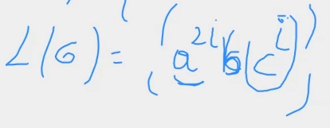

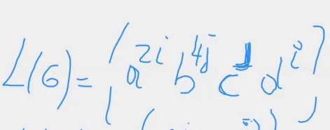

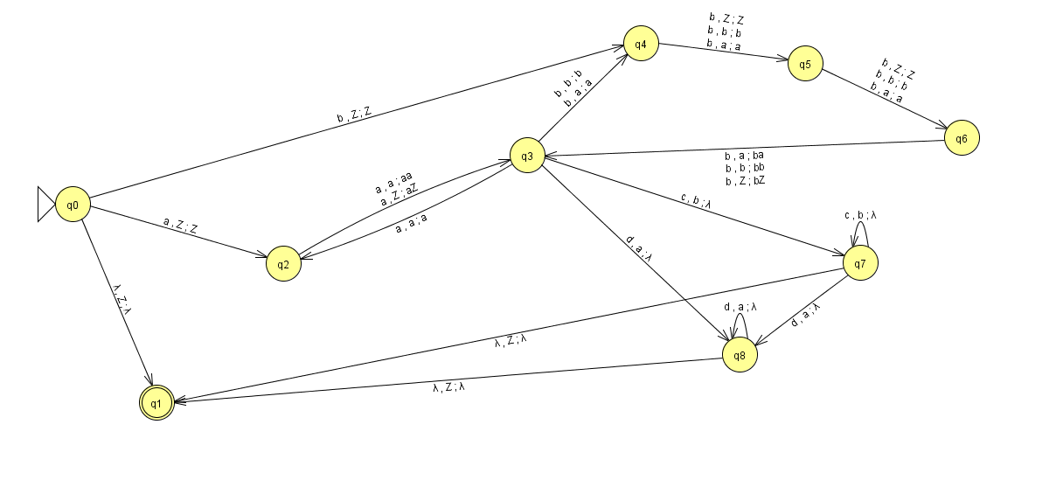

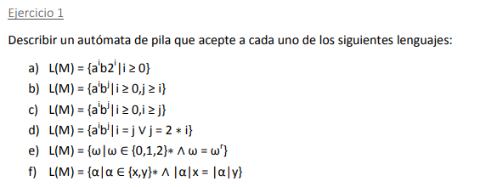

a)

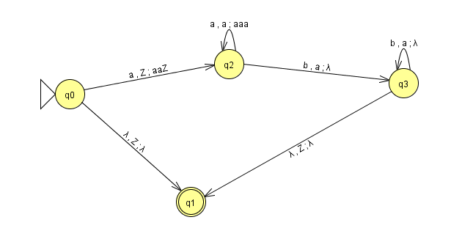

b)

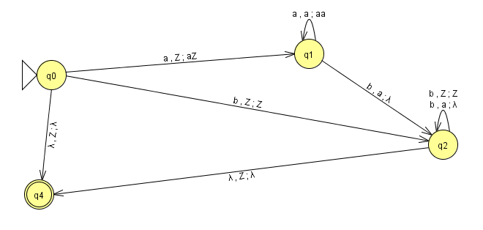

c)

d)

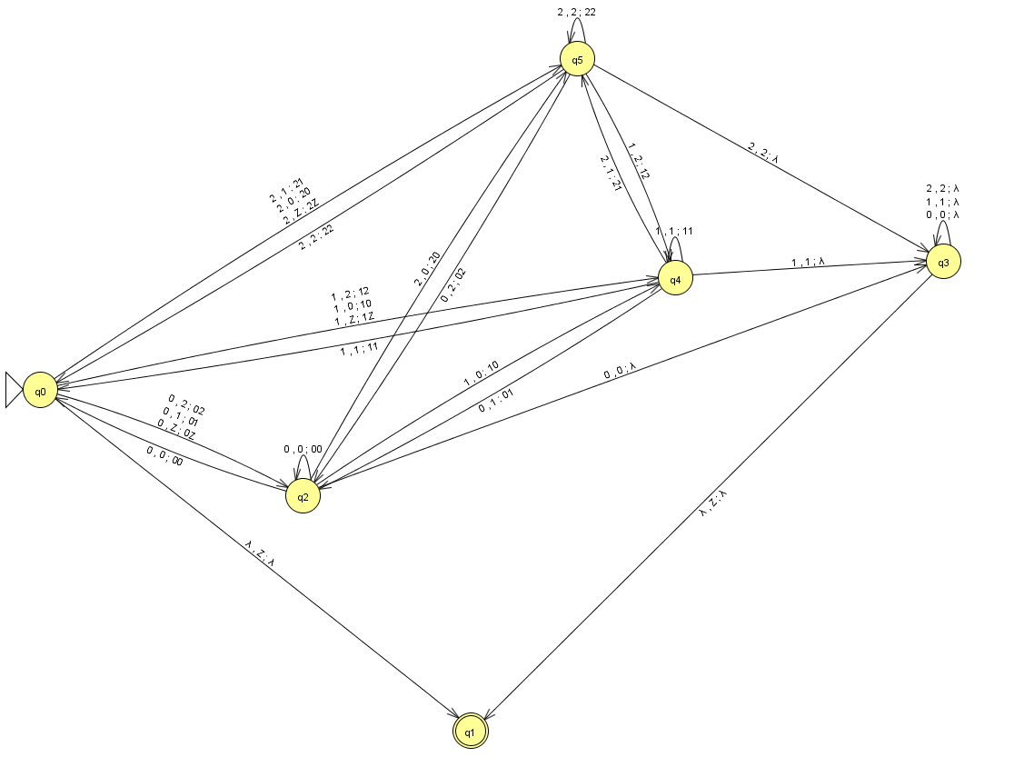e)

f)

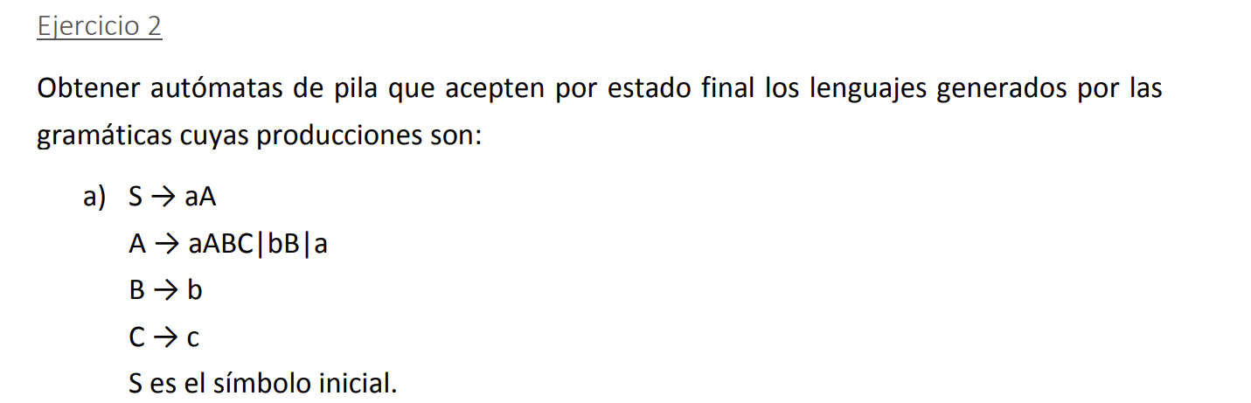

Aa aaabc aaaaABCBCBC = aaan(bc)n

aaaaabcbcbc

aaaabbbcbcbc

L={aa,aaan(bc)n /n>=1,aanbb(bc)n/n>=0}

